商品效期预警：查询临期库存与安排处理｜云上订货系统
效期预警把需要关注的日期与库存列出来，后续仍要核实实物、安排处置并回查结果。本例低糖酸奶主仓二十瓶，分为八瓶和十二瓶两批，提醒均为两天。要把“哪批进入提醒范围”“哪批还能按客户要求交付”“哪笔业务已经处理库存”分别核清，不能看到红色就全报损，也不能修改日期后宣布问题解决。

先核对商品批次资料
PC管理端进入仓库的有效期预警，按商品名称、商品编号、规格名称、规格编号或批号搜索，再选实际仓库。本例商品低糖酸奶编号G202609130001，规格200ml、编号DTSN200，基本单位瓶。核对每行仓库、批次、批号库存、预警时间、生产日期与质保到期日，避免把同名另一规格或别仓数量带进处置。查询提示若出现“单号”，不能只凭该提示认定能查处置单；收发单到批次跟踪或原单入口查。
原画面取消质保预警筛选，保留现有库存筛选，主仓A批SN20260913A为八瓶，生产九月十三日、到期九月十六日；B批SN20260914B为十二瓶，生产九月十四日、到期九月十七日。两批共二十，A到期日红色，B普通显示。红色是日期提醒，未表示八瓶已不合格或已处理；不选仓库时也不能把画面中的仓名直接当成逐仓清单，同批跨仓应选定单仓分别复查。
保质期天数、生产日期和到期日各有含义。保质期天数是期限长度，生产日是实物生产时间，到期日应有包装和验收依据；均不能用本次查询日代替。原库存还未分批、日期空白或归属错误时，先清点并补核资料。空白到期日不能当成长期有效，批号名称像日期也不证明真实生产日期。
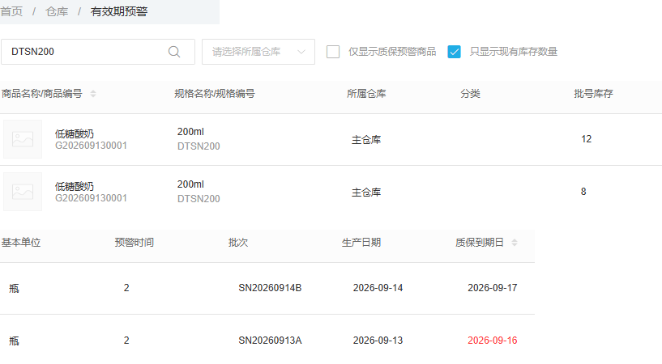
图1：历史有效期预警保留两批主仓八瓶与十二瓶、两天提醒及各自日期，未勾选仅显示质保预警。
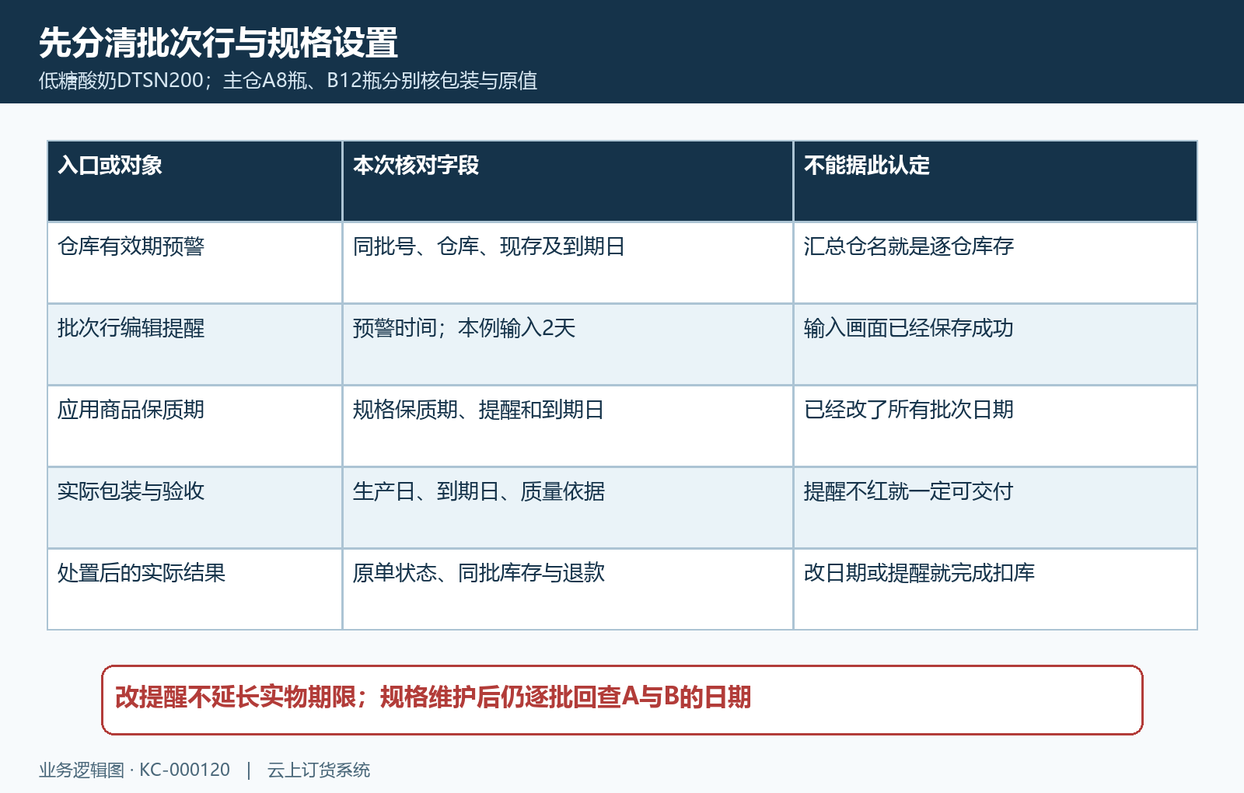
图2：批次行与规格设置分别回查；修改提醒、日期和实际库存是不同结果。

预警天数根据处理所需时间填写
从目标批次行进入编辑商品预警时间，先核商品编号与规格，再填写提醒天数。页面提示一至一百八十天，本例输入两天；空白、零或超范围不能作为合适输入。该入口调整提醒，不改批次生产日期、到期日，也不扣库存。确认后看返回结果，再重开同批次核新值；输入框已有两天或确认按钮仍在，不能单凭截图当成保存成功。
天数应覆盖仓管核质、采购退供协商、销售确认客户接收要求和配送时间。即使尚未红色，若客户要求到货后仍有一定保质期限，也需提前判断能否交付；不能把系统提醒天数当成客户接受标准。批量修改前核选中每行批号和数量，弹窗所说的商品个数要按实际选中的批次行核，两个同规格批号不意味着一个对象自动全改。保存失败先记录提示并重查选中行，勿反复点击或假定全部生效。
另一个入口是应用中的商品保质期设置，按规格维护保质期、预警时间和质保到期日，不能代替仓库中每个批号的日期。该页保质期提示一至九万九千九百九十九天，预警一至一百八十天，预警不能超过保质期；单项保存、批量保存对空白值的处理也不能一概当成“保留原值”。修改前记下三项原值，明确本次要改什么，保存后逐项重开核对，尤其不能为消除红色而把真实到期日改晚。
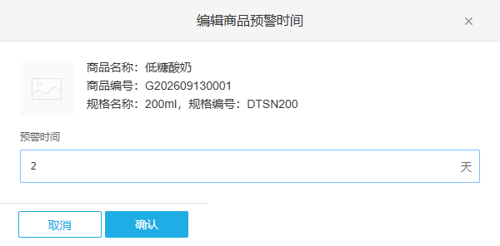
图3：历史编辑画面显示两天输入及确认、取消；保存后仍须重新打开同批预警值，输入两天不等于设置已生效。

用两个筛选条件找到实际待处理库存
先看完整日期和数量，再勾选仅显示质保预警商品，按需要保留只显示现有库存数量。预警按系统当天日期与到期时间的整天差判断，达到提醒天数的边界也应纳入核对，到期与已过期仍需关注。原例九月十四日、提醒两天，筛出九月十六日到期的A批八瓶；B批到期九月十七日，在该原画面未筛出。这个历史结果不能直接沿用为今天的可交付判断，每次都要重核查询当天与实际日期。
现有库存筛选关注正库存，耗尽批次可能隐藏；取消后才适合追已处理批号历史，不能把零库存行当成仍需拣货。查询报错、红色与筛选不一致或没有结果时，先记查询时间和条件，取消预警筛选核完整日期，再逐项核仓库、关键词、数量与提醒。仍有差异保留同批原值和提示交管理员查，不靠重录入库或修改效期绕过。没有红色也不等于质量合格。
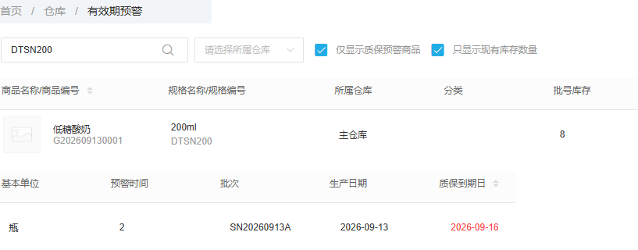
图4：历史双筛选只列A批八瓶；这是待核查范围，不是已报损或已发货结果。
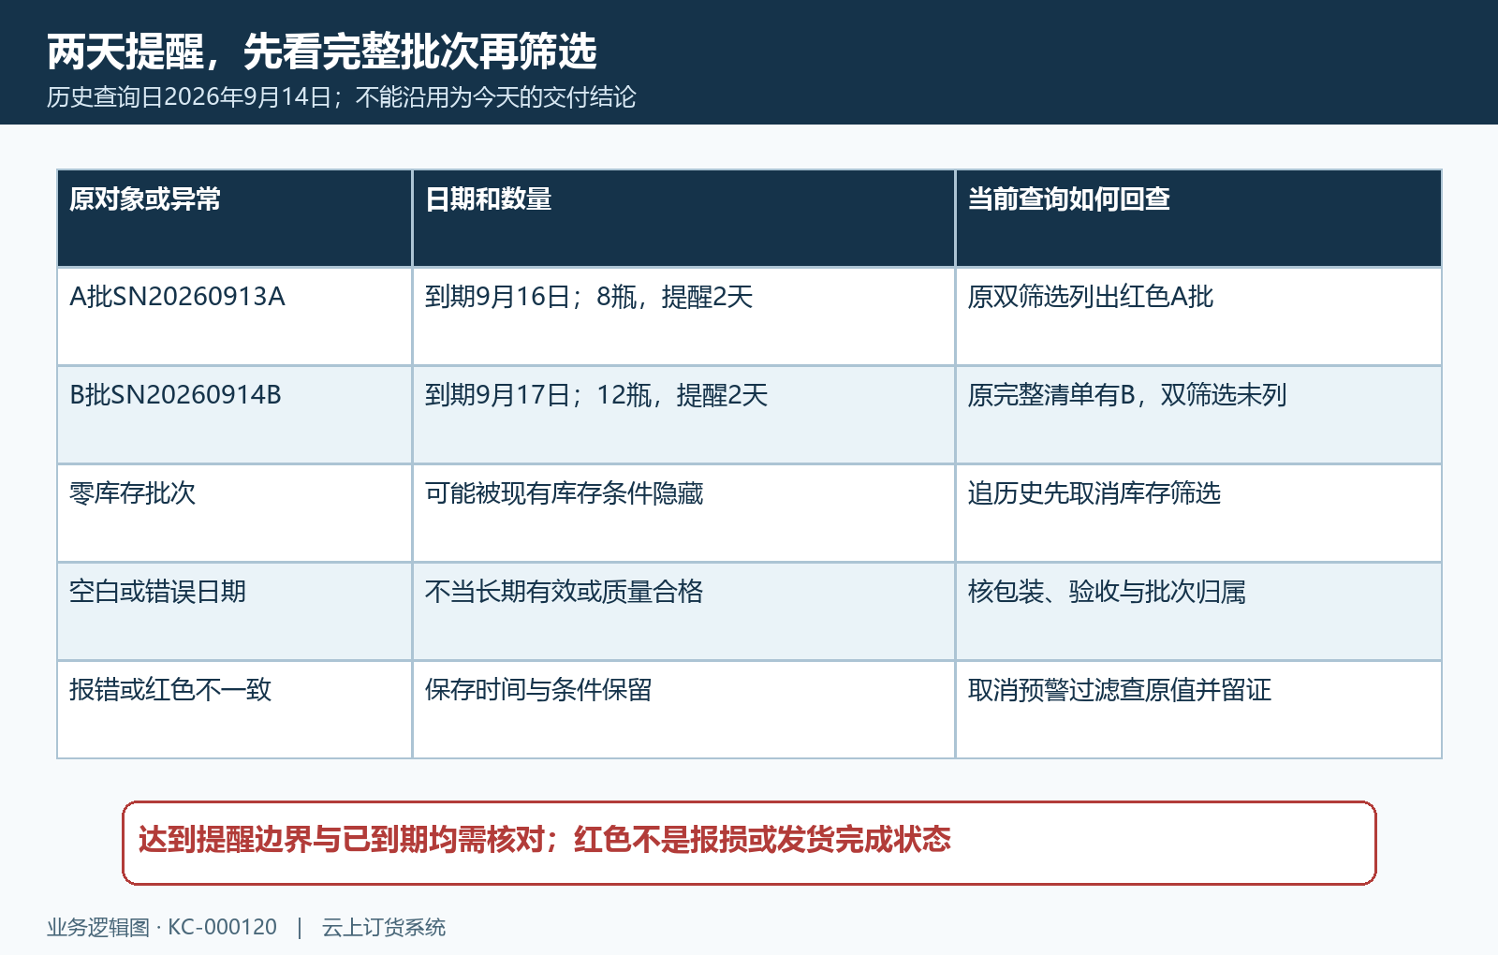
图5：按同一查询日核两批，异常先回完整数据；空白日期与零库存分别处理。
若用规格保质期模板批量维护，先下载对应分类的模板，保留商品名称编号、规格名称编号、分类和单位等基础资料，填写G列保质期与H列提醒。单次最多两千条，预览最多前一百条，预览有内容不代表后面行已全部合格。同规格先去重，不能利用重复行期待最后一行覆盖；也不要自加日期列指望更新批次。只改一项时，仍要检查与原另一项是否冲突。
导入有失败行时，本批不会写入，下载失败原因修正后重查原值，再导入完整有效文件。有库存规格导入改变保质期时，规格到期日可能按导入日加天数更新；这不是实物生产日起算的证明，也不说明A、B批到期日一起改变。核实业务依据后才执行维护，成功后同时回规格设置与批次日期检查，不以“导入完毕”一句话确认效期都正确。
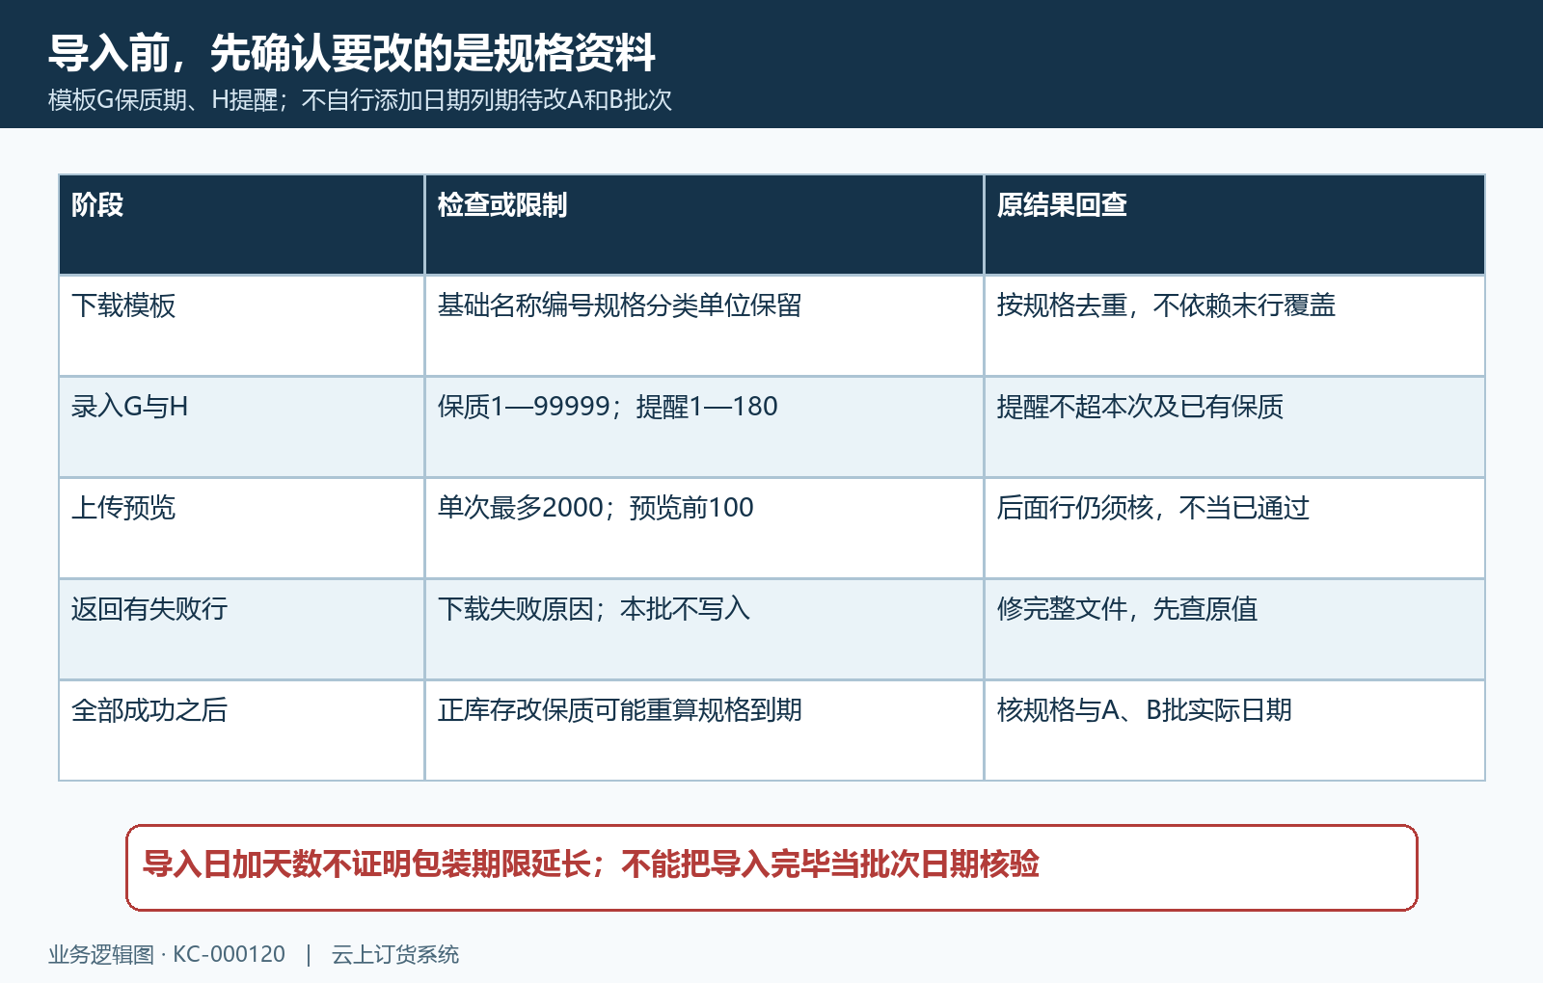
图6：导入处理规格设置；两千条上限、前一百条预览和失败整批不写不能混淆。

按批号和实物质量分派处理
仓管按A批八瓶核包装批号、存放位置和质量，原明细库位一、货架一；B批十二瓶库位一、货架二，不能因同商品都填到A批。采购查对应供应商、采购与退换约定，销售核客户接收要求和配送用时。能满足交付标准的批次再安排优先发货；需要退供或不合格处置的，按企业流程隔离并交对应岗位。系统日期提醒本身不会自动创建退货、停用商品或完成扣库。
不能直接把需要关注的八瓶全当成损耗八瓶。实际少了几瓶、退了几瓶、仍在仓几瓶，分别清点并留数量依据；质量异常不靠晚改日期恢复。安排调仓也只改变仓库归属，不减少企业总库存，目标仓仍须按同批日期继续追踪，不能以原仓预警行消失宣布货物已解决。
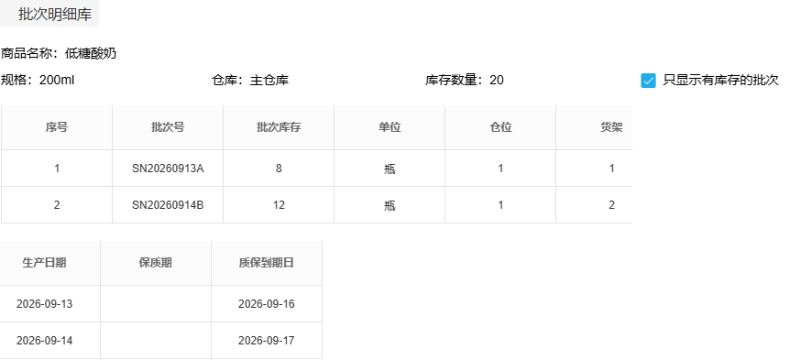
图7：历史位置和数量供实物交接核对，不证明已完成退供、调仓或报损。
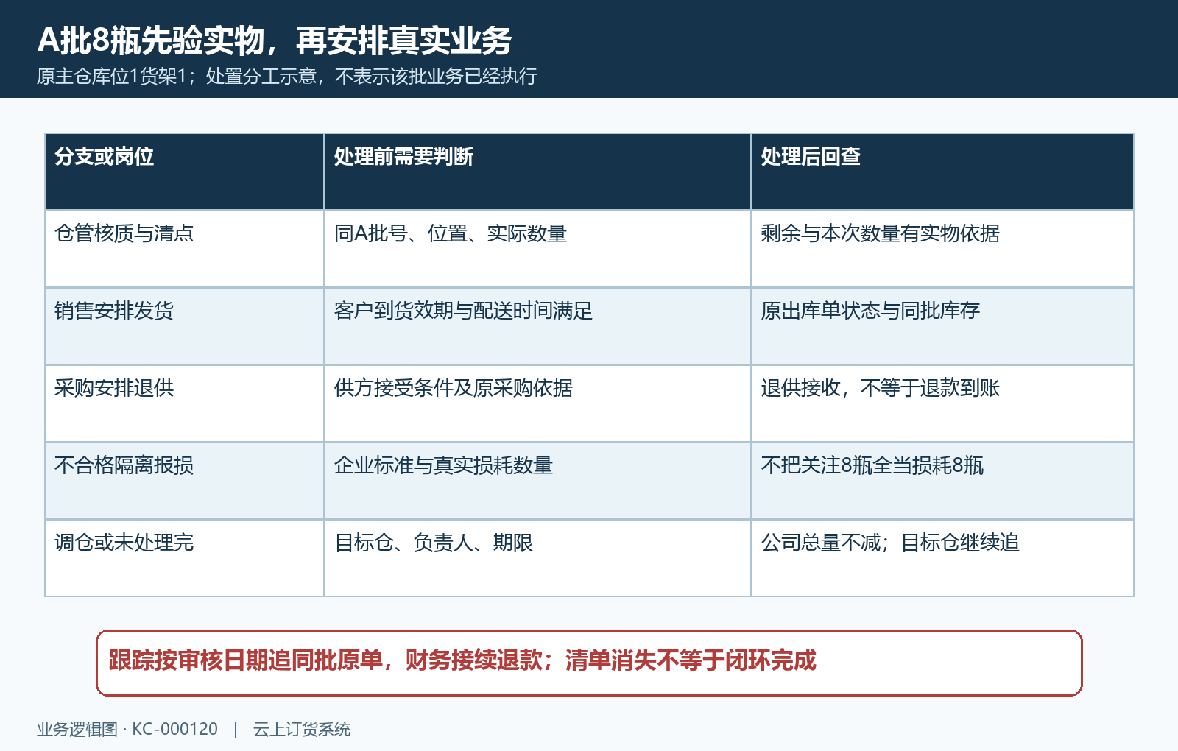
图8：八瓶只是原待核数量，各分支按真实业务执行，调仓后继续核目标仓效期。

处置单据必须对应同一批次
出库、调拨或退供单核原仓库、DTSN200规格、A批号、基本单位与本次数量，实际发生多少填多少。保存、提交与审核生效分开，原单未完成或已作废不能作为库存处置证明。仓管看数量和状态，采购回查退供接收，财务继续追退款或索赔；库存减少不代表退款到账，退供约定也不代表供应商已收货。
商品批次跟踪按仓库、单据类型、批号和审核日期回查原单。默认当天审核时间，生产日或提交日不是同一筛选口径，跨天审核要扩大正确范围。原画面九月十四日当天暂无跟踪，不能证明A批八瓶已处理，也不直接证明库存丢失：原二十瓶来自库存转批，没有新增实际收发，累计入出与现存本就可能不同。遇到无记录先查日期和原单状态，再处理业务，不能重复退供或出库补记录。
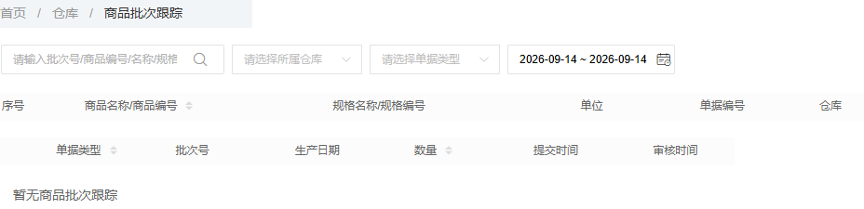
图9：历史跟踪为空仅证明当时条件下未列出记录，不是处置完成凭据。

处理后刷新库存与预警清单
按同仓同批刷新有效期预警、批次统计及库存明细，比较处置前数量、本次有效数量和剩余，再核生产到期日是否仍与包装一致。批次耗尽时取消库存过滤追踪历史；调仓则继续查目标仓。只关闭筛选、改提醒或导出清单不会改变实物处置状态。尚未处理完的批次写清负责人、剩余数量、下一动作和期限，下一班接同批号原单继续。
导出前固定仓库、关键词和两个筛选条件，导出后逐列核商品名称与编号、规格、批号、单位、数量和日期。不能仅信列头就把编号当名称，或把当前页行数当全部导出范围；有不一致回查原页面并留证。手机现场核实物，PC集中安排和复核，按同批号、同单号交接，不用汇总可用量代替每批实际结果。
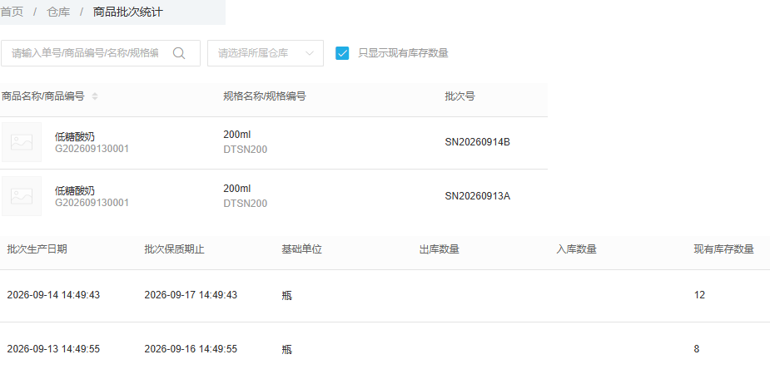
图10：历史现存十二与八瓶分别列日期，出入累计为空；当前处置按同批原单有效状态、库存及资金记录核结果。

下一步学习
本篇完成后可继续学习：KC-000119 商品批次管理、KC-000295 商品批次统计、SC-000012。接续核批次原归属、累计与现存，以及对应业务处置。

